Инструкция для участников по пользованию «Zoom»

Подключаться к мероприятию можно
- С ТЕЛЕФОНА ИЛИ ПЛАНШЕТА: скачайте и установите приложение Zoom заранее.
- С КОМПЬЮТЕРА: скачивать программу не обязательно, но с ней удобнее.
- Скачать можно здесь: https://zoom.us/download

Присоединиться к уроку
- Организатор мероприятия отправит вам приглашение присоединиться к уроку.
- Пожалуйста, перейдите по ссылке в приглашении.
- Вы нажимаете на приглашение и открывается окно урока, и вы уже в онлайн общении

Участие в уроке
- Когда вы войдете, то перед вами раскроется рабочая панель сервиса ZOOM
Вы увидите всех, кто на данный момент находится на уроке и внизу экрана панель управления
- Используйте наушники или гарнитуру с микрофоном для подавления шума.

“Выключить звук”
С помощью этой кнопки вы можете включать и выключать свой микрофон.
По негласному правилу, если кто-то говорит в эфире, остальные участники выключают микрофон. Это связано с тем, что даже если вы молчите, то клики мышкой, любые шумы в вашем помещении и т.д. слышны всем участникам. Чем больше участников, тем больше может быть фоновый шум.
Ваш микрофон имеет право включать и выключать организатор.
Рядом с этой кнопкой находится галочка, направленная вверх. При ее нажатии выпадает меню, где вы можете настроить ваш микрофон
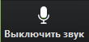
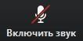

“Остановить видео”
Кнопка аналогичная предыдущей. С ее помощью можно включать и выключать свою камеру.

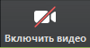
Но есть отличие. Организатор может выключить вашу камеру, но не может ее включить. Когда он решит подключить вас вновь к разговору, и включит вашу камеру, к вам придет запрос для разрешения.

“Демонстрация экрана”
Это по сути дела доска ведущего/организатора. Этой функцией пользуется только ведущий/организатор/выступающий. Пожалуйста, не включайте эту функцию, иначе все увидят экран вашего компьютера.

“Чат”
Эта кнопка позволяет открыть окно чата и писать там во время сеанса. Учитель может писать вам в чате вопросы, а вы отвечать.

“Завершить урок”
С помощью этой кнопки вы можете покинуть урок.

“Поднять руку” (опционально)
Для того, чтобы “Поднять руку” и обратить на себя внимание вам нужно
- Включить “Чат”, как было описано в пункте 4. У вас справа сбоку появится поле с чатом
- В самом низу вы можете увидеть две кнопки “Выключить мой звук” и “Поднять руку”
- Если вам нужно выключить ваш звук, чтобы не мешать остальным пока вы не участвуете в живой дискуссии, сделайте это здесь
- Если вы хотите обратить на себя внимание нажмите на “Поднять руку”
- Как только вы это сделаете у организатора на панели “Участники” напротив вашего имени и аватарки появится ладошка. И как только он сможет дать вам слово и выведет ваше изображение на экран, если вы еще не там

В течение мероприятия организатор может делить участников на пары и микро- группы - зум позволяет создавать отдельные комнаты. Организатор может в зависимости от задач урока переводить ученика в одну из комнат и возвращать обратно в общую комнату. Вам для этого ничего специально делать не нужно.
Пошаговая инструкция для участников.
При возникновении любых вопросов или проблем, не описанных в данной инструкции, предлагается воспользоваться подробной официальной документацией ZOOM https://support.zoom.us/hc/ru.

Любой браузер в Windows
  - Для начала вам необходимо перейти по ссылке вида https://zoom.us/j/000000000 , которую вы увидите в письме приглашении от организатора.
  - У вас откроется окно такое же, как и то, что приведено на рисунке ниже. Там вам нужно будет нажать “Запустить приложение” и у вас автоматически загрузится и установится приложение.
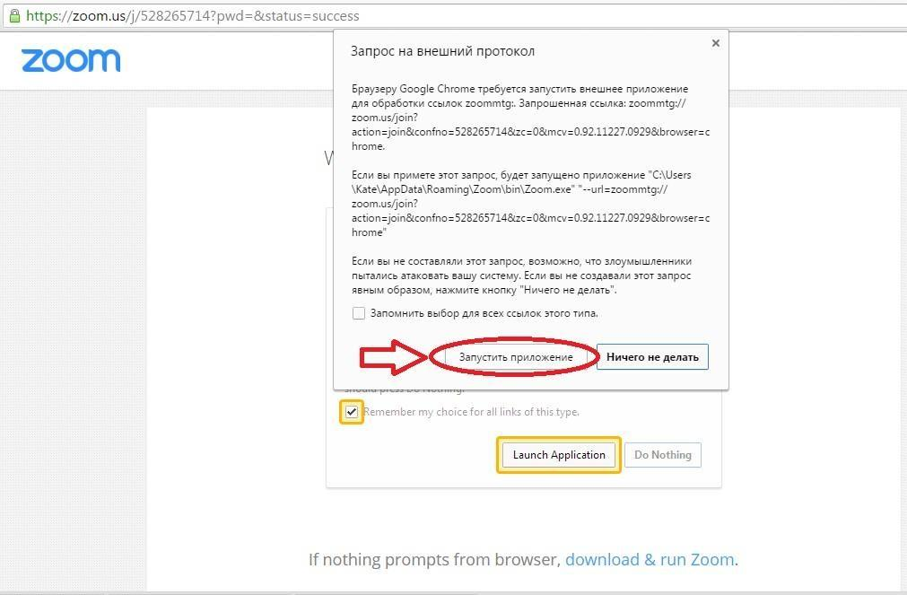
  - После загрузки и установки - платформа у вас автоматически запустится и нужно будет ввести свое имя. И нажать кнопку “Подключиться/Join” как показано на рисунке ниже.
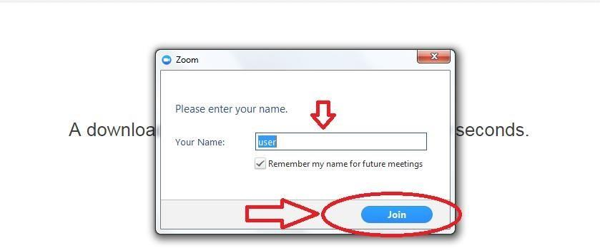
  - После этого нужно будет нажать “Войти с использованием звука компьютера”, как показано на рисунке ниже.
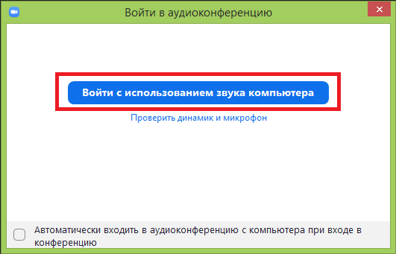

Mac OS chrome and other browsers

    - Для начала вам необходимо перейти по ссылке вида https://zoom.us/j/000000000
которую вы получили в письме от организатора.

    - У вас откроется окно такое же, как и то, что приведено на рисунке ниже. Там вам нужно будет нажать “Launch Application” и у вас автоматически загрузится и установится
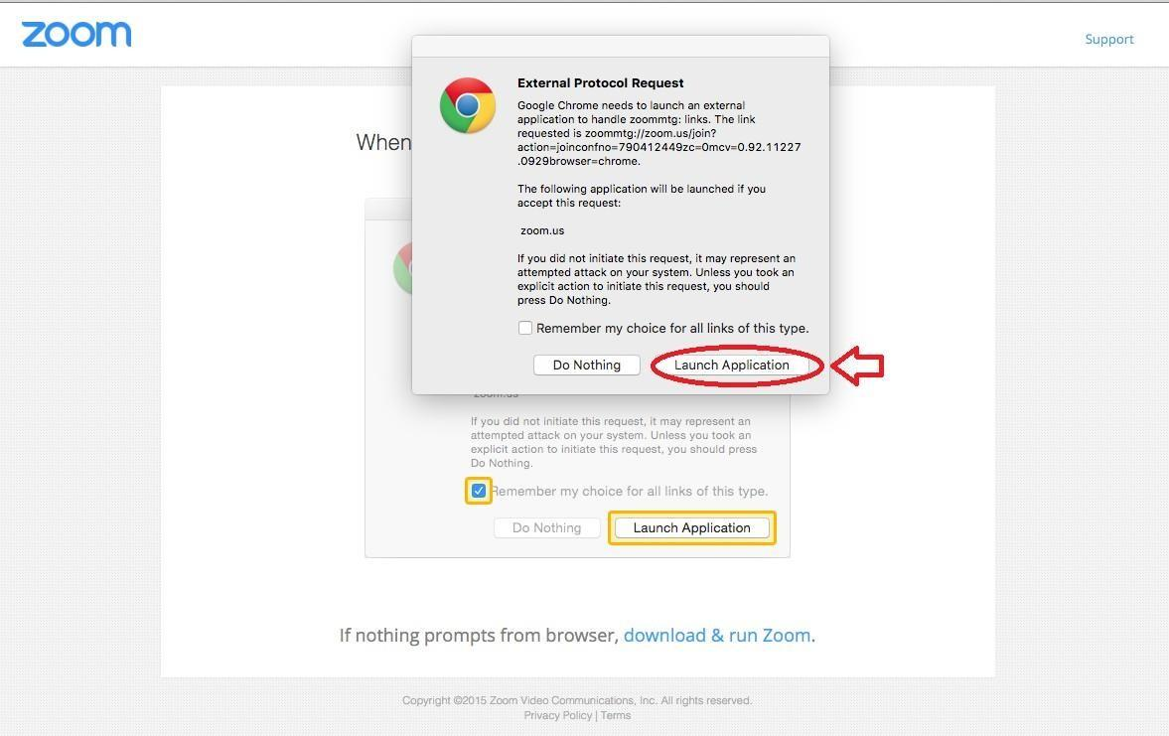
платформа.

    - После загрузки и установки - платформа у вас автоматически запустится и нужно будет ввести свое имя. И нажать кнопку “Join” как показано на рисунке ниже.
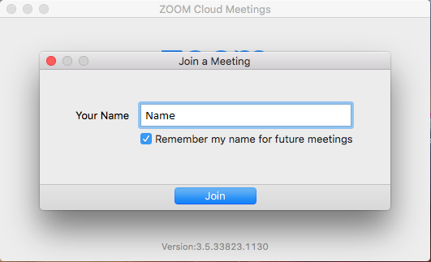

    - После этого нужно будет нажать “Join Audio By Computer”, как показано на рисункениже.

iOs : iPad, iPhone

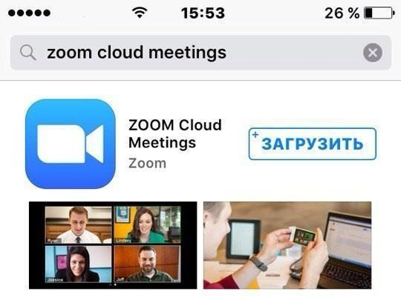
      - Для начала вам необходимо зайти в AppStore и ввести там “Zoom cloud meetings” и загрузить/установить приложение для вебинаров. Выглядит это так, как показано на скриншоте ниже.

      - Далее вам нужно запустить приложение “Zoom”. И вы увидите такой интерфейс, как на рисунке ниже. В нем вам необходимо будет нажать на “Join a meeting” внизу справа как показано на рисунке ниже.
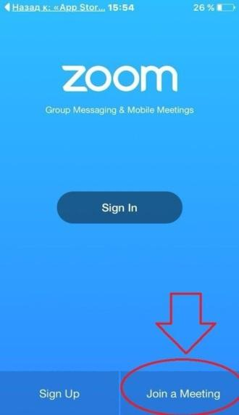

      - Тут вам нужно будет ввести девятизначный Meeting Id, который вы получите от администратора Учителя и свое имя. А затем нажать кнопку “Join”
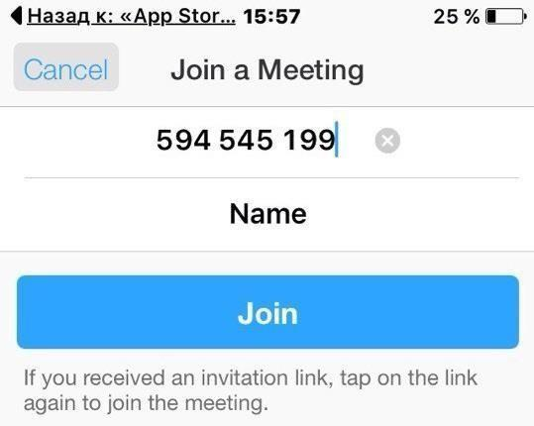
      - После того, как вы нажмете “Join” у вас выскочит окошко, как на рисунке ниже, где нужно будет нажать кнопку “Разрешить”, чтобы мы могли вас слышать.
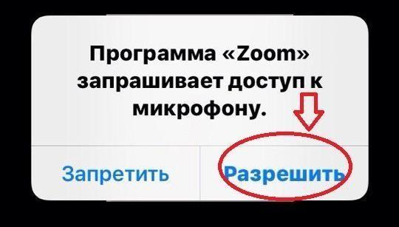

      - Ну и следом за ним всплывет такое окно, где нужно будет выбрать вариант “Call using interner audio”, чтобы вы могли нас слышать.
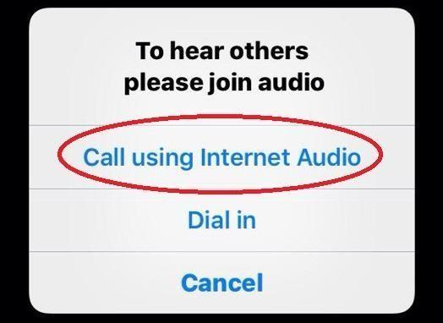

Android

        - Для начала вам необходимо зайти в Play Market и ввести там “Zoom.us” и
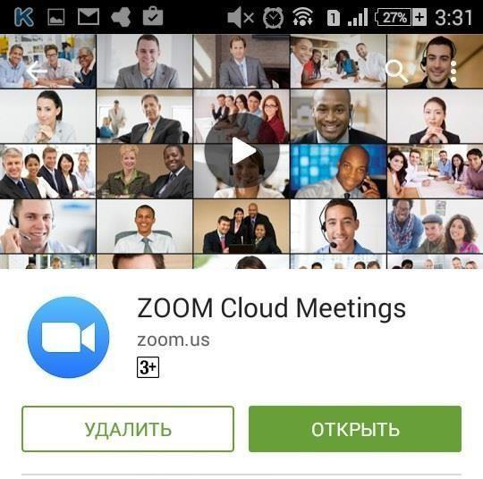
загрузить/установить приложение для вебинаров. Выглядит это так, как показано на скриншотах ниже.
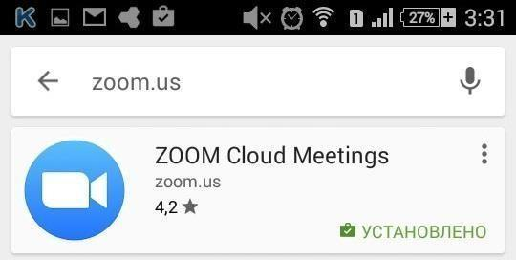
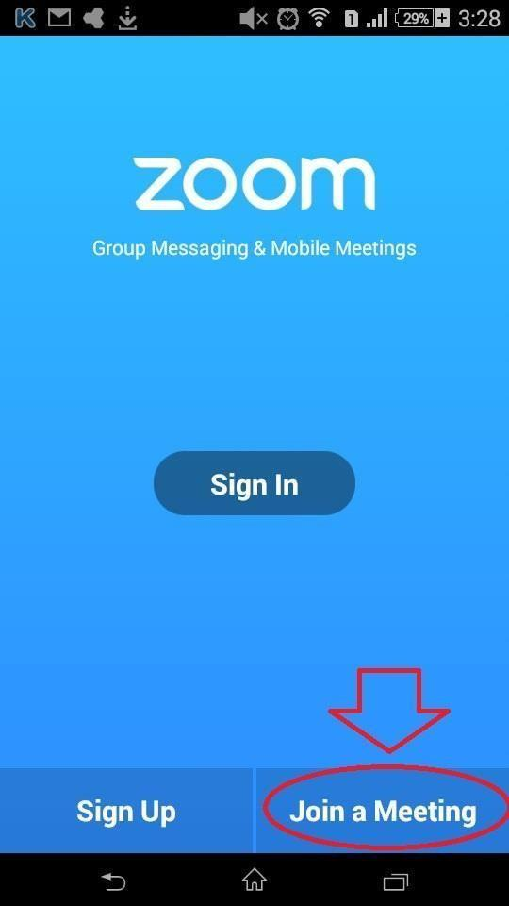
        - Далее вам нужно запустить приложение “Zoom”. И вы увидите такой интерфейс, как на рисунке ниже. В нем вам необходимо будет нажать на “Join a meeting” внизу справа как показано на рисунке ниже.

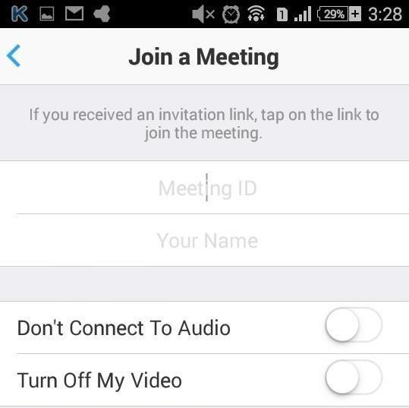
        - Тут вам нужно будет ввести девятизначный Meeting Id, который вы получите от администратора Учителя и свое имя. А затем нажать кнопку “Join”

        - После того, как вы введете Meeting id и name, вы попадете в нашу вебинарную комнату. Чтобы иметь возможность слышать нас и говорить самому - вам необходимо выбрать вариацию “Call via device audio” во всплывшем слева внизу окошке как это показано на скриншоте ниже.

Что делать если при открытии ссылки у вас в браузере автоматически не началось скачивание?
Если вы столкнулись с проблемой, когда ссылку в браузере открыли, а скачивание и установка платформы не пошла автоматом - вам нужно сделать следующее:

- На открытой странице нажать на “Download & run Zoom” и после загрузки установщика приложения - запустить его, а далее идти шагами, которые будут описаны ниже:
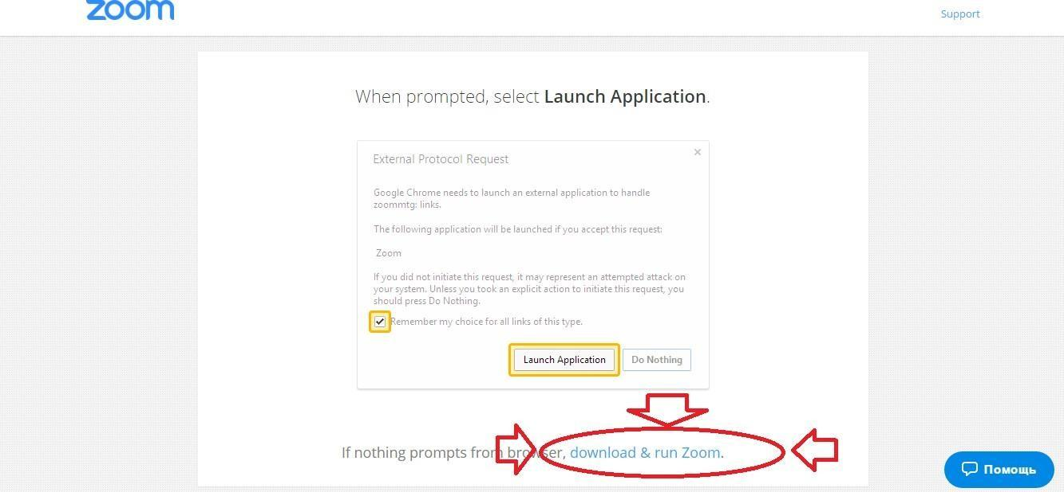
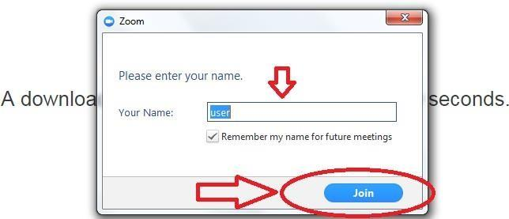
- После загрузки и установки - платформа у вас автоматически запустится и нужно будет ввести свое имя. И нажать кнопку “Join” как показано на рисунке ниже.

- После этого нужно будет нажать “Join Audio By Computer”, как показано на рисунке ниже.

